基隆分會概況
期待薪火傳承 基隆分會長吳萬居專訪
（圖文／牙橋記者吳佳憲）
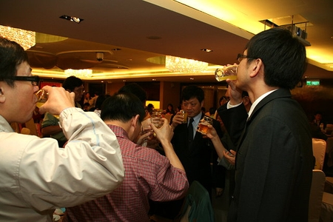

基隆每二個月舉辦一次聚會，並藉由餐敘討論各種議題、協調公會資源，以及聯絡會員感情（本網資料照片，與基隆分會聚餐無直接關係／吳佳憲攝）

北醫牙醫系校友會基隆分會長吳萬居醫師表示，基隆分會平均每二個月舉辦一次會員聚會，藉由餐敘討論各種議題、協調公會資源，以及聯絡會員感情；讓他比較憂心的地方在於，年輕醫師參與公共事務的意願偏低，人才培育出現斷層。
公會組織 資源分配的重要平台
吳萬居醫師表示，校友會除了具聯誼的性質以外，也是討論公共議題、分享各種資源的平台。以他為例，當初就是藉由校友會的力量，讓他得以接任基隆市牙醫師公會理事長。「當時公會133個牙醫師，北醫就佔了38個，中山則佔了45個，現在中山與北醫處於合作協商狀況，對彼此來說都是比較理想的事。」
吳醫師指出，基隆市百分之九十五是山坡地，適合開設牙科診所的地方其實並不多，市場也早已飽和，種種不利因素，促使校際在公共事務上走向合作模式，運用有限的資源，創造對眾人最有利的執業環境。
青黃不接 人才培訓出現斷層
吳醫師表示，基隆分會目前最大的危機，在於人才培訓出現斷層，「全民健保開放以後，牙醫診所的生活環境獲得改善，較不需要依靠團體的力量爭取權益，年輕醫師參與公共事務的意願也跟著降低了。」
「然而類似的問題也出現在中山校友分會上，」吳醫師表示，中山校友會基隆分會運作型態已經改變，沒有實質的社團組織，也不固定召開會員大會，而是機動性地在公會選舉前，舉辦臨時校友聚會，「喬」出選舉人員名單。
吳醫師回憶，在他畢業踏入社會不久，就有機會擔任總會副秘書長職務，因此見證了北醫校友會的興起，以及牙橋月刊的盛況；然而放眼當下，年輕有熱情，願投入心力時間參與公共事務的人卻愈來愈少，而且學長、學弟彼此尊重的觀念愈來愈淡薄，每每讓幹部們感到非常無力，也為分會未來的發展埋下隱憂。吳醫師打趣地說，「總不能每次都是老一輩的學長，出門跟別人打架吧？」
吳醫師曾獲選出任基隆牙醫師公會理事長，也即將於年底卸下校友會基隆分會長乙職。他推測，五年後將再輪到北醫人出馬競選公會理事長乙職，卻會遇到人才斷層的窘境，「倘若對後進的培育無法落實，也無法找到誘因促使年輕醫師投身公共事務，就必須考慮調整現今基隆分會的運作模式。」（圖文／牙橋記者吳佳憲）

【北醫牙醫系校友會基隆分會理監事名單】
會長︰吳萬居
秘書長︰林一夫
理事︰李佩安、鄭維昌、黃健翔、林大偉、周振才、林建宏、何曜璨、楊正弘等共8員
監事︰莊世昌、蘇英達、周祖信共3員

